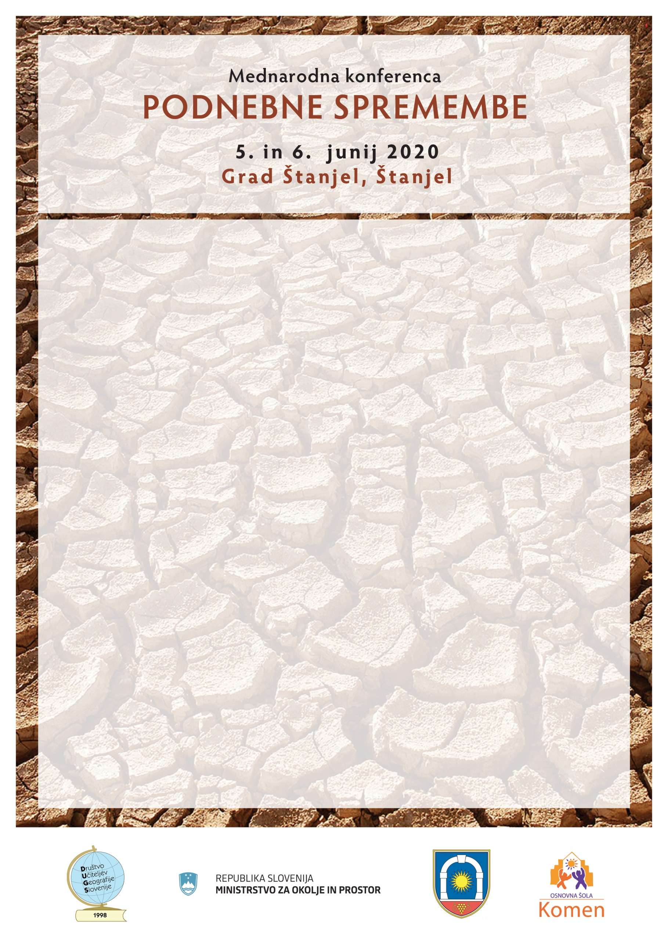

Avtorji prispevka morajo priložiti izpolnjeno in podpisano soglasje.

**Soglasje**

Ime in priimek: __________________________________________________________

Avtorjev domači naslov: ___________________________________________________

Soglašam z objavo prispevka z naslovom: ______________________________________

v zborniku Mednarodna konferenca »**Podnebne spremembe**« in potrjujem, da se strinjam s pravili, ki so objavljena na spletni strani konference ( http://podnebne.splet.arnes.si/ ), z navodili (Navodila za pripravo prispevka) ter besedilom o prenosu avtorskih pravic.

Besedilo prispevka je jezikovno ustrezno.

Datum: Podpis:

Prispevek pošljite na elektronski naslov: [info@drustvo-dugs.si](mailto:info@drustvo-dugs.si)

Izpolnjeno soglasje podpišite, (skenirajte ali fotografirajte) in ga pošljite na [info@drustvo-dugs.si](mailto:info@drustvo-dugs.si)

Organizacijski odbor konference